POŻEGNANIE Z DZIECKIEM – JAK POMÓC SOBIE I DZIECKU
KRÓTKIE POŻEGNANIE
- Nie poganiaj dziecka.
- Pożegnaj je jeden raz.
- Rozmowę z dzieckiem przeprowadź w domu.
- Szybko opuść salę.
RUTYNA
- Umów się z dzieckiem na sposób pożegnania i stosuj go, np. „buziak, przytulas i idziesz do pani”.
- Rutyna pozwala dziecku powoli nabierać kontroli nad sytuacją, a rodzicowi kontroli nad czasem potrzebnym na pożegnanie.
POZYTYWNE KOMUNIKATY
- Uśmiech rodzica.
- Radosny i pewny głos.
- Miłe życzenia: „Dobrej zabawy!”, „Miłego dnia”, „Baw się dobrze” – dzięki temu dziecko wie, że przedszkole to miejsce, gdzie miło spędzi czas i można się tam bawić.

MÓWIENIE PRAWDY

- Szczerość ze strony rodzica.
- Dotrzymywanie obietnic, np. „Przyjdę zaraz po twoim obiadku”, „Dzisiaj po przedszkolu pójdziemy razem na plac zabaw”, itp.

CIERPLIWOŚĆ I WRAŻLIWOŚĆ

- Dużo czasu spędzanego z dzieckiem.
- Spokój rodzica, czułość i ciepłe słowa.

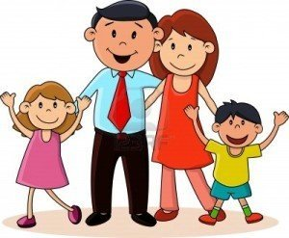

ZAUFANIE

Wiemy, że powierzają nam Państwo swój najcenniejszy skarb.
Będziemy się o niego troszczyć!

SERDECZNIE ZAPRSZAMY !

INFORMATOR
PUBLICZNE
PRZEDSZKOLE NR 3
W ZŁOTOWIE
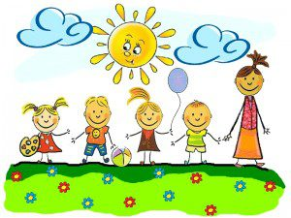

Plac Wolności 12
77 – 400 Złotów
tel. 67 263 32 66
e-mail: p3@przedszkola-zlotow.pl
http://www.przedszkola-zlotow.pl/

CO DO PRZEDSZKOLA?

NA CO DZIEŃ
- w zależności od pogody

- Ubiór „na cebulkę” – spodnie lub spódniczka, bluza dresowa lub lekki sweterek, bluzeczka z krótkim rękawem.
- Ubrania powinny być luźne i wygodne bez zapinanych mankietów, łatwe do zdjęcia „ważniejsza wygoda od elegancji”.
- Do sali kapcie – najlepiej na rzepy, a na plac zabaw wygodne buty i kurtka z suwakiem, który łatwo się zapina – podpisane!
- Dodatkowe ubrania na zmianę gdyby „zdarzyła się wpadka” (majteczki, spodnie, rajstopy, podkoszulka, bluzka itp.)

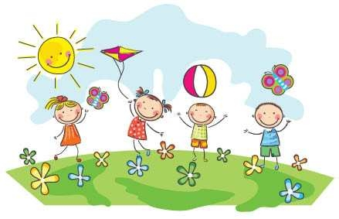

NA LEŻAKOWANIE

- Pościel z poduszką i kołderką – podpisana! (wymiary: dł. 2,5m, szer. 80 cm). Rodzice zabierają ją do prania raz w miesiącu lub częściej w okresie zachorowań dzieci.
- Piżamka – podpisana!

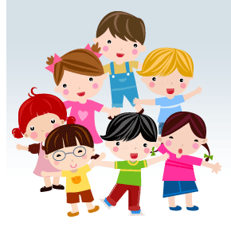

UBRANIA KONIECZNIE PODPISANE,
powinny się znajdować
w szatni w woreczku.

„Kiedy śmieje się dziecko, śmieje się cały świat”
(Janusz Korczak)

NADAJĘ SIĘ NA PRZEDSZKOLAKA:
- Zostaję na trochę bez mamy;
- Umiem się ubrać i rozebrać (jeszcze nie całkiem samodzielnie);
- Umiem się sam załatwić i umyć ręce (czasami mi ktoś pomaga);
- Sam jem (chociaż nie robię tego szybko);
- Mówię zdaniami (to nie jest największy problem, bo w przedszkolu się uczę)

